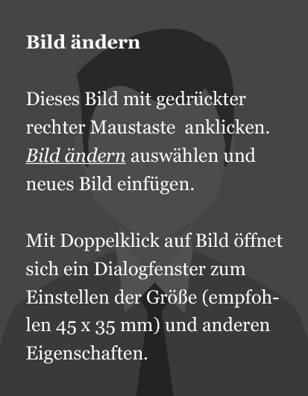
Emailadresse
Telefonnummer
Strasse und Hausnummer
PLZ, Wohnort
Geburtsdatum: TT.MM.JJJJ
Zivilstand: z.B. ledig.
Staatsbürgerschaft: optional
Vorname
Nachname

Mehrere Funktionen bei derselben Firma sollten unter einer Firma zusammengefasst sein. Es wäre schön, wenn eine Arbeitslücke enthalten wäre
(z.B. 6 Monate Weltreise).
Sollten zu einer Position zusätzliche Zeilen benötigt werden, so kann man die Tabellenzeilen mit der Maus markieren, kopieren und in der mittleren der drei Absatzmarken nach der Tabelle einfügen. Bitte immer eine Absatzmarke zwischen den Tabellenzeilen frei lassen.
Einen manuellen Seitenumbruch kann man mit STRG+ENTER erzeugen.

BERUFLICHE ERFAHRUNG

Anstellungszeit von/bis (MM.JJJJ – MM.JJJJ) | Funktion/Titel  Unternehmen, Ort, Pensum (z.B. 80%)  Aufgaben und Verantwortung als Aufzählung mit 3 Bullets

Anstellungszeit von/bis (MM.JJJJ – MM.JJJJ) | Funktion/Titel  Unternehmen, Ort, Pensum (z.B. 80%)  Aufgaben und Verantwortung als Aufzählung mit 3 Bullets

AUS- UND WEITERBILDUNG

Ausbildungszeit von/bis (MM.JJJJ – MM.JJJJ) | Abschluss (z.B. Masters)  Fachrichtung, Institution, Ort  Einzeiliger Zusatz für Spezialisierung, Abschlussnote

Ausbildungszeit von/bis (MM.JJJJ – MM.JJJJ) | Abschluss (z.B. Masters)  Fachrichtung, Institution, Ort  Einzeiliger Zusatz für Spezialisierung, Abschlussnote

Kenntnisse und Fähigkeiten

Sprachen mit Niveau | Sprache 1 (A1 - C2)  Sprache 2 (A1 - C2)

IT-Kenntnisse | Grundkenntnisse/Sicher im Umgang/Fortgeschritten/Expert (z.B. Programme)

INTERESSEN UND SONSTIGES

z.B. Hobbys, Ehrenamtliche Tätigkeiten, „Lesen historischer Romane» ist besser als einfach „Lesen“ schreiben oder „Trekkingtouren im Himalaya“ ist besser als einfach nur „Reisen“ zu schreiben

